Caïus, Paris : comprendre le produit
Jean-Marc Notelet, présenté par Sophie Brissaud
(Invitée d’Honneur des Epicuriales 2012)
Ça commence par une salade. Fenouil, pignons de pin, pistaches, abricots secs, ciboulette, une goutte de sauce de soja. Mon compagnon de table, qui avait spécifiquement demandé à manger de la vraie cuisine, est ravi : « C’est frais, c’est croquant, c’est superbement épicé, équilibré, simple et direct, sans tralala. » En fait, mis à part « frais » et « croquant », qu’on ne retrouve évidemment pas dans tous les plats, on pourrait dire ça de toute la cuisine de Jean-Marc Notelet.
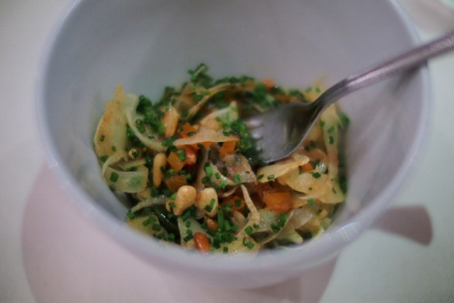
Jean-Marc et moi, nous nous connaissons depuis 2008. J’avais travaillé sur les textes et l’editing culinaire de son livre Le Cuisinier et le Parfumeur. L’idée était du pur Jean-Marc : créer des recettes sur la base d’accords olfactifs réalisés sur des épices par son voisin d’alors, le parfumeur Blaise Mautin. Des ingrédients tels que menthe coq, foin de Crau, piment niora, sumac, citronnelle, clou de girofle ou poivre de Selim passaient par la narine de Blaise avant d’atterrir dans la casserole de Jean-Marc, et la recette qui en résultait était toujours simple et percutante. Ça n’a pas changé. Jean-Marc signe parfois ses messages « Caïus Bonus », mais quand il envoie certains plats, il me rappelle plutôt Obélix distribuant des baffes aux Romains. Une grande claque par-ci, une grande claque par-là. On goûte, on se tait et on se regarde dans les yeux, la cuillère ou la fourchette suspendue en l’air.
À part peut-être Olivier Roellinger et Philippe Delacourcelle, je ne connais pas de chef en France qui en sache autant que Jean-Marc sur les épices et les condiments. Sa curiosité n’a pas de limite, son ouverture sur les cuisines du monde — et sur la cuisine en général — non plus. Il fait flèche de tout bois pourvu que le bois soit bon, ose les associations d’ingrédients les plus byzantines avec un parfait naturel. Mais le résultat n’est pas de la cuisine fusion, c’est la cuisine de Jean-Marc, celle qui donne des baffes. Des bonnes, évidemment.
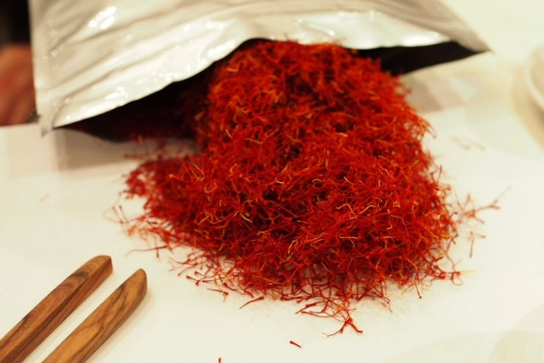
Le safran marocain de Jean-Marc Notelet.
Jean-Marc est un fou d’épices qui connaît tous les fournisseurs d’aromates de la place de Paris et d’ailleurs, poussant la passion jusqu’à exploiter une safranière au Maroc, à Taliouine. Une fois la matière en main, il expérimente, compare les mérites du safran séché au four et du safran séché naturellement, et bien entendu utilise sa production dans sa cuisine. Il s’inscrit dans une longue lignée d’amoureux du goût : pur Ch’ti né à Valenciennes, il est petit-fils de boucher-charcutier. Son arrière-grand-père, Caïus Demarthe, était aubergiste à Saint-Omer. On a donc compris deux choses : l’origine du nom du restaurant, et aussi pourquoi Jean-Marc fait si bien la tarte au sucre. On s’explique aussi cette pure merveille qu’est son bouillon d’endives. « Finalement, la terre rend humble, confie Jean-Marc. N’est-ce pas là l’essence de l’être humain ? »
« J’avoue m’amuser en cuisine, dit-il, même si le mot semble désuet. Les années passant, je me trouve plus dans le regard que dans l’acte. Comprendre un produit est plus important que le cuisiner. » Et de fait, Jean-Marc écoute si bien les produits que ceux-ci lui inspirent des plats azimutés, dictés par leur logique propre.
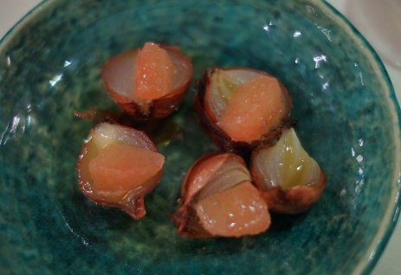
Les petits oignons, avant.
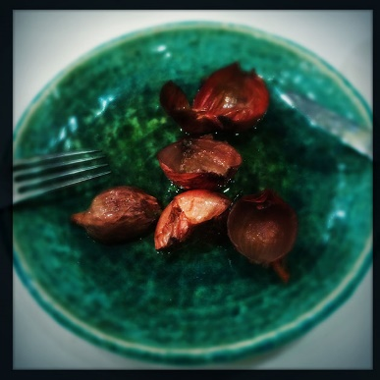
Les petits oignons, après.
Par exemple ces petits oignons rouges rôtis de la maraîchère Annie Bertin, assaisonnés au vinaigre de kalamansi et garnis d’un segment de pamplemousse rose. Ce plat pulse d’acidité parfumée, de fondant cristallin, de beauté visuelle, de désinvolture. Il paraît qu’il a ému profondément le chef d’un trois-étoiles parisien qui a annoncé son intention de le copier. C’est pourquoi je ne le nommerai pas.
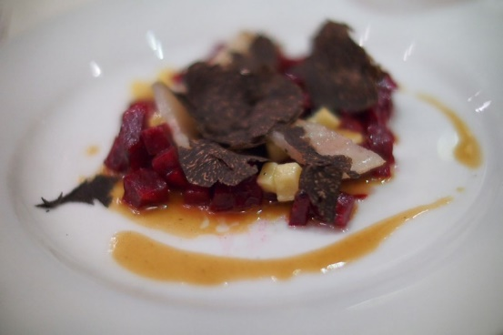
On croit qu’on va se calmer, ou plutôt que Jean-Marc va se calmer, mais pensez-vous : je vais essayer de décrire le plat qui suit le plus sobrement possible. Betterave crapaudine étuvée à la cocotte, ventrèche de porc grillée, petits dés de comté 24 mois, vinaigre de framboise et jus de veau. Une généreuse râpée de truffe noire — et quelle truffe ! — sur tout ça. Magnifique association, chaque ingrédient brille individuellement mais l’ensemble crée une parfaite harmonie. De la vraie cuisine telle qu’en demandait mon copain. On a bien fait de venir. Comme nous avons préféré nous passer de pain et qu’il n’y a pas de cuillère, nous sauçons avec les doigts. Toute la salle (uniquement composée de gens bien élevés) nous regarde. Le serveur : « Vous ne voulez pas un petit peu de pain, tout de même ? » Non, merci, ce ne sera pas nécessaire, d’ailleurs regardez : il n’y a plus de sauce.
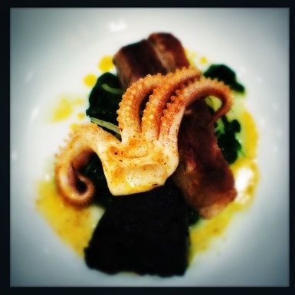
Cochon grillé, boudin basque, calmar grillé et béarnaise. Parlons-en, de cette béarnaise : servie froide, figée, en quenelle, comme une crème glacée. Sur le papier, dans un article, dans une conversation en ville, chez les gens de goût, on entendrait : « Quelle horreur ! De la béarnaise froide, beurk ! » Eh bien non, pas quelle horreur. C’est surprenant et intelligent. Hop, une autre baffe. Aïe. Le froid exalte les saveurs du vinaigre et de l’estragon, accentue l’onctuosité du jaune d’œuf et du beurre, qui prend une texture finement granuleuse. Jean-Marc, avez-vous quelque chose à dire à ce sujet ? « J’ai décidé de la servir froide parce que j’en avais assez des béarnaises restées trop longtemps au bain-marie. À la fin, ça a tellement chauffé que le beurre s’est barré, l’estragon s’est envolé, le vinaigre aussi. Froide, elle garde tout son goût, toute sa puissance. »
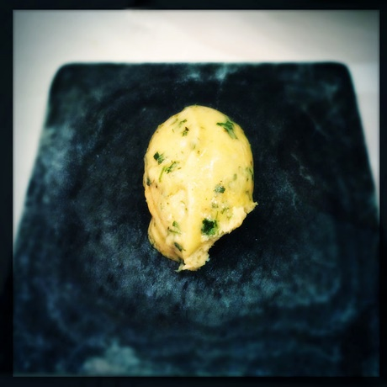
Cette fameuse béarnaise solide.
Nous avons pris, au verre, un sancerre blanc la moussière d’Alphonse Mellot, assez vif, puis un agréable côtes-du-roussillon rouge « les calcinaires » 2013 du domaine Gauby. L’ardoise et la carte des vins proposent grandes bouteilles et petits crus rares.
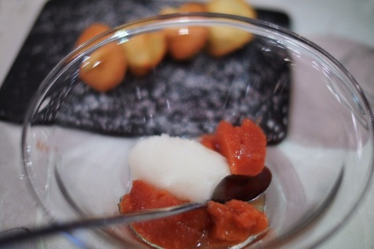
Le sorbet au citron, compote de coings au clou de girofle et madeleines moelleuses était très à l’aise dans le répertoire « dessert de grand-mère » Ci-dessous, vous pouvez voir un gourmand parisien réglant son compte à une panna cotta au caramel de fruit de la Passion.
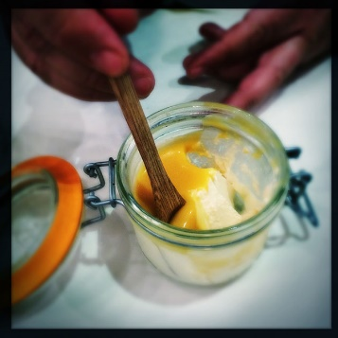
La clientèle est principalement faite d’habitués confiants qui savent que l’équipe du Caïus ne les décevra pas. Moyennant quoi le restaurant est toujours plein. Je ne l’ai jamais vu en sous-fréquentation et Jean-Marc souffre davantage de stress que d’inaction, surtout à l’approche de Noël, quand il prépare une quantité gargantuesque de foie gras. Allez-y, vous comprendrez pourquoi c’est une affaire bien parisienne, qui flotte et ne coule pas.
Caïus – 6, rue d’Armaillé, Paris XVIIe. Tél. 01 42 27 19 20. Métro Charles-de-Gaulle-Étoile, Ternes, Argentine. Ouvert du lundi au vendredi de midi à 14 heures et de 19 h 30 à 22 h 30. Menu-carte à 42€ ; consulter le restaurant pour le menu dégustation. Chiens et crocodiles non admis (je cite).
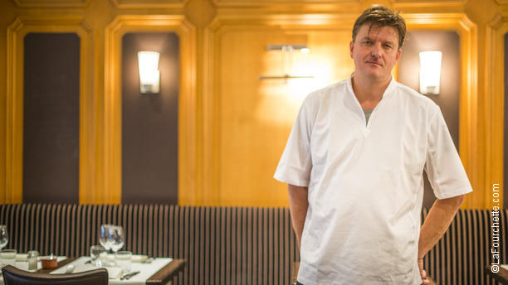
Jean-Marc Notelet, par lui-même….
Généreuse nature….
Je cuisine par goût, par envie, par passion. Le jour où ces trois mots perdront sens dans ma tête, je m'arrêterai… Ces herbes, fruits et légumes que j'ai pris peine et plaisir à torturer, à caresser durant de longues années, je m'abandonnerai à les cultiver.
Nous partageons avec nos fournisseurs une passion commune, celle du beau et du bon… Alors les foies gras arrivent clairs bien galbés, sans taches. Mon ami Thierry pêche les maquereaux lui-même, et file à Roscoff pour nous amener directement les ormeaux, les moules sur cordes de Lannion, les raies. Annie Bertin, installée à Vendel, cultive tous ses légumes en bio, un lieu unique pour un personnage unique. Quelques porcs fermiers nourris aux glands et aux pommes, des volailles fermières, du veau de Corrèze, de l'agneau d'Occitanie, le pâtissier se régale des macadamias d'Australie, des noisettes du Piémont, des amandes de Marcona, des pistaches de Sicile, et la Sabine, région au nord de Rome, nous dépose une huile vierge d'exception. Une vanille cent pour cent Réunion de Ste Suzanne, des poivres ramenés du Cameroun par certains clients, du girofle des Moluques… Ici la route des épices commence sur mon bureau par la lecture de celle des Indes, des comptoirs et États indiens, de la Sonde néerlandaise, de la Mésopotamie à Apicius jusqu'au "Bon Roy Henry" pour finir en cuisine motivée par deux syllabes : PLAISIR… partagé.
Au Goût du jour…
Au Caïus, les arrivages sont comme les clients, journaliers... Pas de règles, pas d'obligations, pas de contraintes majeures. Un seul mot d'ordre : liberté. Ici on épluche, on broie, on coupe, on hache, on pétrit, on écrase, on torréfie, on casse et concasse, on tranche, on ficelle, on regarde, on caresse, mais surtout on respecte les produits... Cuisinés ou pas, ils seront inscrits d'un jet sur l'ardoise à 11H pour y être présentés dans leur plus simple expression... Le menu carte à 42 euros comporte une poignée d'entrées, de plats et desserts.
Caïus est un lieu de vie, chargé d'histoire préalable, privilégié d'une clientèle riche de générosité et de gentillesse, intéressée et intéressante. Les échanges en cuisine sont réglés sur l'humour et la complicité. Mais une seule chose anime l'ensemble du personnel : la passion et la volonté du travail bien fait...

